8. Отчет тепловизионного обследования котлоагрегата марки Е-1-0,9 Г-3

Компания
Прибор
Заказчик

Электронная почта:
optima-ec@mail.ru

Телефон:
+79129540167

Заяц К. П.

Контролер:

2536637

Серийный №:

testo 876

г. Усинск

ул. Полярная, д.6А

ООО СПАСФ "ПРИРОДА"

09.02.2017года

Дата измерений:

котлоагрегат №3 марки Е-1-0,9 Г-3
«ЛУКОЙЛ Усинскнефтегаз» Усинского месторождения
Котельная УПНШ-1, в районе ДНС-2А КЦДНГ-2 ТПП

Место измерения:

Исследование тепловых потерь котла
Заказ

ул. 8 марта, д. 3, кв.50

ООО "Оптима-Энерго-Сервис"
18
Страница

Республика Коми, г. Печора

Отчет тепловизионного обследования
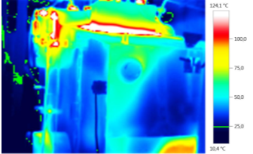
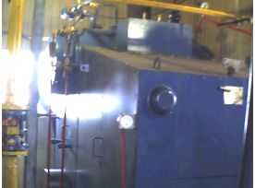
Файл:
IV_00019(1).BMT
09.02.2017
Время:
12:21:28
Тип объектива:
Стандартный 32°
20353297
Серийный номер объектива:
Дата:
9
Освещенность [В/м²]:
Параметры изображения:
Коэффициент излучения:
Отраж. темп. [°C]:
0,94
20,0
На данном снимке представлено исследование левой сторона, части фронта и изоляционной консоли взрывного клапана котлоагрегата. Тепловизионная диаграмма показывает тепловые потери через изоляционные ограждения левой торцевой части верхнего барабана и в месте примыкания изоляционной консоли взрывного клапана.
Примечания:
19
Страница

Отчет тепловизионного обследования
Файл:
IV_00020(1).BMT
09.02.2017
12:22:06

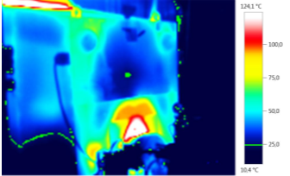
Тип объектива:
20353297
Серийный номер объектива:
Дата:
Параметры изображения:
Коэффициент излучения:
0,93
20
Страница

Стандартный 32°
Время:

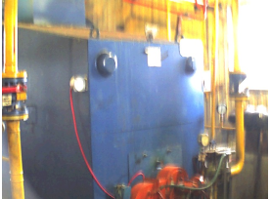

Освещенность [В/м²]:
Отраж. темп. [°C]:
20,0

0

Примечания:

На данном снимке представлено тепловизионное исследование фронта котлоагрегата. Диаграмма показывает тепловые в месте примыкания горелочного устройства к корпусу котла, что является нормальным в период работы котлоагрегата.

Отчет тепловизионного обследования
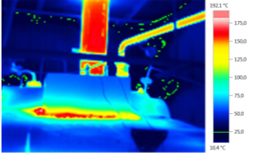
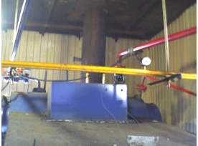
Файл:
IV_00021(1).BMT
09.02.2017
Время:
12:23:35

Тип объектива:
Стандартный 32°
20353297
Серийный номер объектива:
Дата:
0
Освещенность [В/м²]:
Параметры изображения:
Коэффициент излучения:
Отраж. темп. [°C]:
0,93
20,0
21
Страница

Примечания:

На данном снимке представлено исследование потолочной части котлоагрегата. Тепловизионная диаграмма показывает тепловые потери через не изолированный трубопровод отвода пара с котлоагрегата. Так же виден нагрев элемента дымовой трубы, так как в хвостовой части котла нет нагревательных элементов эти потери, не учитываются.

Отчет тепловизионного обследования
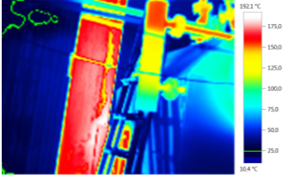
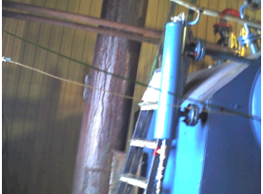
Файл:
IV_00022(1).BMT
09.02.2017
Время:
12:24:16
Тип объектива:
Стандартный 32°
20353297
Серийный номер объектива:
Дата:
0
Освещенность [В/м²]:
Параметры изображения:
Коэффициент излучения:
Отраж. темп. [°C]:
0,93
20,0
22
Страница

Примечания:

На данном снимке представлено тепловизионное исследование торцевой стенки котлоагрегата. Тепловизионная диаграмма показывает горячие зоны на водоизмерительном сосуде, верхней подводящей импульсной линии и дымовой трубе. Тепловое излучение данного оборудования не влияет на экономичность работы котлоагрегата.

Отчет тепловизионного обследования
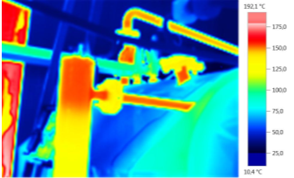
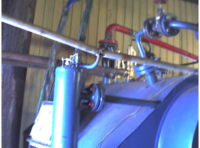
Файл:
IV_00023(1).BMT
09.02.2017
Время:
12:25:02
Тип объектива:
Стандартный 32°
20353297
Серийный номер объектива:
Дата:
0
Освещенность [В/м²]:
Параметры изображения:
Коэффициент излучения:
Отраж. темп. [°C]:
0,93
20,0
23
Страница

Примечания:

На данном снимке представлено исследование потолочной части котлоагрегата. Тепловизионная диаграмма показывает тепловые потери через не изолированный трубопровод отвода пара с котлоагрегата. Так же виден нагрев элемента дымовой трубы, так как в хвостовой части котла нет нагревательных элементов эти потери, не учитываются.

Отчет тепловизионного обследования
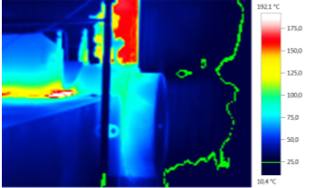
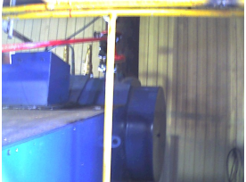
Файл:
IV_00024(1).BMT
09.02.2017
Время:
12:26:11
Тип объектива:
Стандартный 32°
20353297
Серийный номер объектива:
Дата:
0
Освещенность [В/м²]:
Параметры изображения:
Коэффициент излучения:
Отраж. темп. [°C]:
0,93
20,0
24
Страница

Примечания:

Вывод, рекомендации:
На данном снимке представлено исследование правой стороны котлоагрегата. Тепловизионная диаграмма показывает , что тепловые потери через изоляционные конструкции правой торцевой части верхнего барабана и правой стороны котлоагрегата, отсутствуют.

В ближайший текущий ремонт котлоагрегата №3 марки Е-1-0,9 Г-3 необходимо провести следующие, направленные на повышение экономичности, работы:
1. Провести ремонт, с нанесением изоляции на левую торцевую часть верхнего барабана.
2. Провести ремонт изоляционной консоли взрывного клапана.
3. Нанести изоляцию на трубопровод отвода пара с котлоагрегата.
14.02.2017г.
Заяц К. П.
4. В целях повышения безопасности труда и профилактики производственного травматизма нанести изоляцию на элемент дымовой трубы, по высоте 2 метров от уровня пола.
